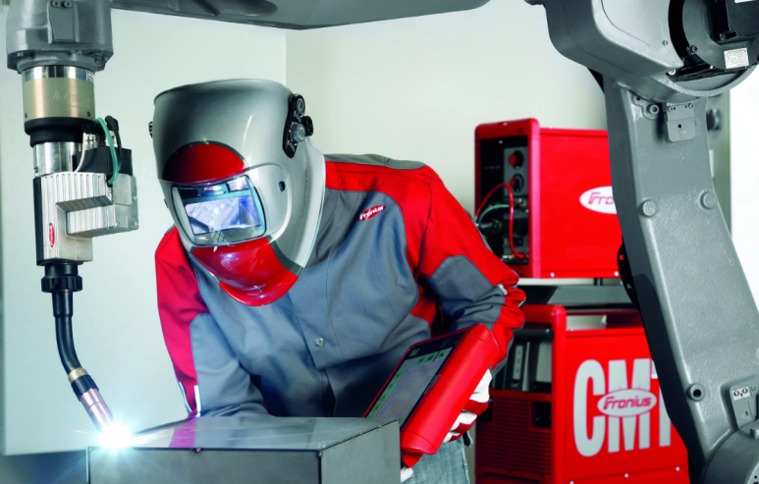 | Специальность 22.02.06 Сварочное производство.  готовит специалистов среднего звена широкого профиля для организации и ведения технологических процессов сварочного производства. | 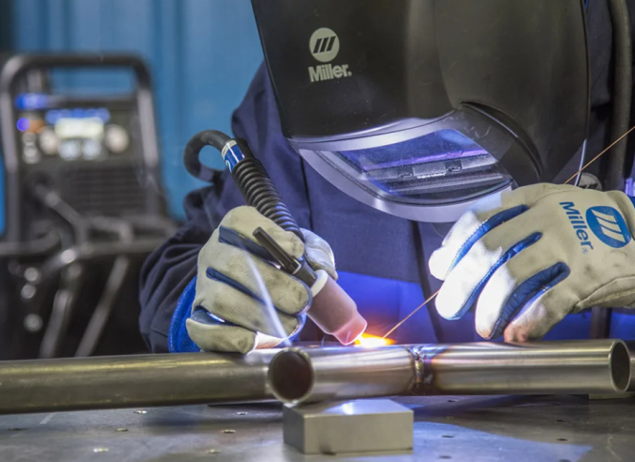
Квалифицированный технолог сварочного производства должен уметь:  - Разрабатывать технологический процесс изготовления типовых сварных конструкций;  - Разрабатывать конструкторскую документацию;  - Пользоваться нормативными документами;  - Использовать современные САПР;  - Выполнять слесарные операции и основные приемы сварочных работ;  - Осуществлять метрологическую проверку изделий. | Квалифицированный технолог сварочного производства должен знать:  - Современные методы и способы обработки и технологии материалов;  - Нормативные документы по стандартизации  - Основные характеристики и свойства материалов  - Основы технологии сварки и производства сварных конструкций  - Основы экономики и организации труда  Специальные знания в области проектирования и исследования, разработки и эксплуатации прогрессивных сварочных технологий и оборудования. | Техник сварочного производства на протяжении десятилетий является одной из стабильно востребованных специальностей.  Специалисты-сварщики нужны самым различным отраслям производственной деятельности. Безграничны области применения сварки, велик в стране и объем сварочных работ. Ни одно промышленное предприятие сферы обслуживания, машиностроения, транспорта, сельского хозяйства и даже космические технологии не могут обойтись без сварки.
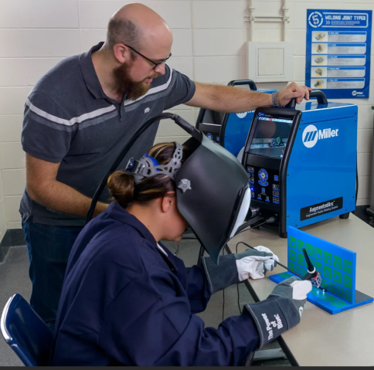 | Возможность трудоустройства:  - мастер участка (механосборочного, котельно-сварочного и др.);  - мастер-контролер ОТК;  - технолог цеха или отдела главного технолога (главного сварщика) предприятия;  - техник-конструктор. | 